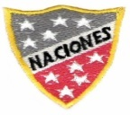

Escuela Particular Las Naciones Nº1973
Avenida Las Naciones 800 Maipú
RBD : 25808-3 Fono: 7712401
Escuelalasnaciones1973@hotmail.com

Guía de Autoaprendizaje de Lenguaje y Comunicación.
2 BASICO
Tipo de Texto: La Receta.

Nombre: Curso:2°

Objetivos de aprendizaje:
Fecha: / /

- OA 05: Demostrar comprensión de las narraciones leídas: extrayendo información explícita e implícita; reconstruyendo la secuencia de las acciones en la historia; identificando y describiendo las características físicas y sentimientos de los distintos personajes; recreando, a través de distintas expresiones (dibujos, modelos tridimensionales u otras), el ambiente en el que ocurre la acción; estableciendo relaciones entre el texto y sus propias experiencias; emitiendo una opinión sobre un aspecto de la lectura.

Contenido: La Receta.
Recurso digital sugerido: https://www.youtube.com/watch?v=8wsIMcVrTek
https://www.youtube.com/watch?v=atKVLbbpULQ

correo electrónico: dgomezavello@gmail.com

“El desarrollo de las guías de autoaprendizaje puedes imprimirlas y pegarlas en tu cuaderno”

Recordemos:
La receta es un texto instructivo y su finalidad es seguir instrucciones o realizar una serie de actividades para lograr una meta.

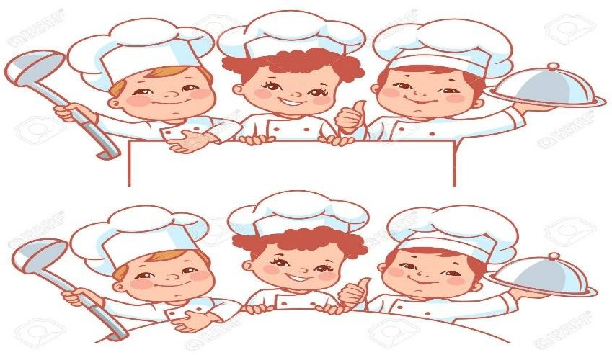

I.- Lee atentamente el siguiente texto y responde.

HUEVOS RELLENOS  ( Para 30 personas)  Ingredientes:  - 30 huevos.  - 5 latas de paté.  - 250 gramos de mayonesa. | 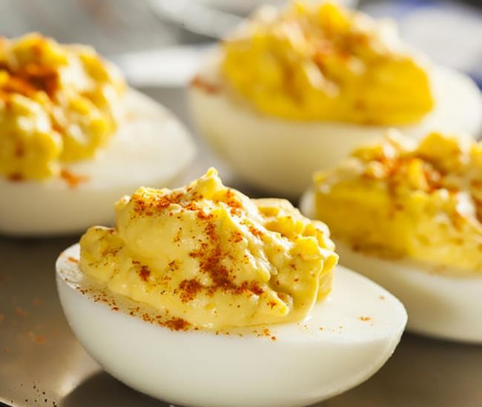
Preparación:
- Lavar muy bien los huevos.
- Colocarlos en una olla con agua y ponerlos a hervir por 10 minutos. 3- Dejarlos enfriar, retirar la cáscara y cortarlos por la mitad.
4- Retirar las yemas y juntarlas con el até y la mayonesa. 5- Mezclar y rellenar.

1.-Según el texto anterior la receta es: a.- Tomates rellenos
b.- Palta rellena
c.- Huevos rellenos

2.- Para la receta se necesitan:
a.- 10 huevos
b.- 30 huevos
c.- 15 huevos

3.- Algunos de los ingredientes son:
a.-huevos, mantequilla, carne b.- huevos, paté, mayonesa c.- carne, mayonesa, huevos

4.- Es importante lavar los huevos antes de cocerlos para:

a. que resulte la receta más sabrosa. b.- evitar contaminación.
c.- que quede más bonita la receta

La mayonesa es una mezcla de:
- Pescado con aceite.
- Yemas de huevos con aceite. c- Paté con aceite.

Las partes de la receta son:
a- Título – ingredientes – preparación e imagen. b- Preparación, imagen y título.
c- Mezcla – reparación e imagen.

II.- Identifica las partes de la receta, luego recorta y pega, según corresponda.

Ingredientes:

Preparación

Imagen
título

Corta y pega de inmediato para evitar extravío de partes, si no tienes para imprimir, puedes escribir y dibujarlo en tu cuaderno.
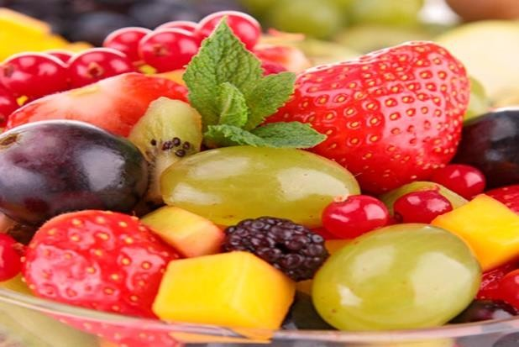
- Cortar toda la fruta, menos la naranja, en trocitos, echándola en una fuente.
- Exprimir el jugo de las naranjas y mezclar con el agua y azúcar.
- Agregar el jugo en la fuente.
- Servir en pocillos con un poco de crema.
Tutti Fruti

- 2 manzanas
- 2 plátanos
- 20 frutillas (opcional)
- 2 peras
- 5 naranjas azúcar (opcional)
- 1 vaso de agua crema (opcional)

